创建一个新的仓库

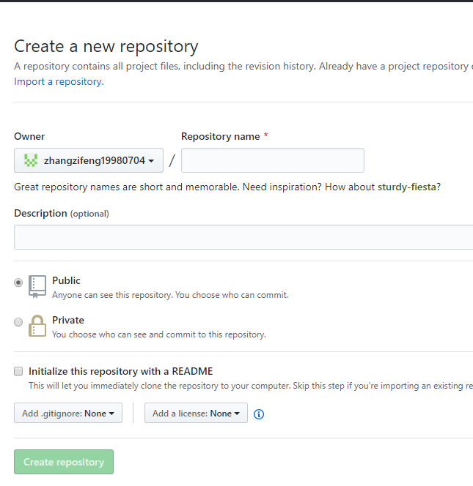

选择一个盘，然后创建一个文件夹放置远端仓库。



进入文件夹



克隆远端仓库

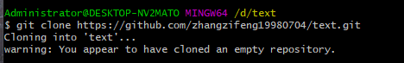

把以下的命令一条一条的在git上打上

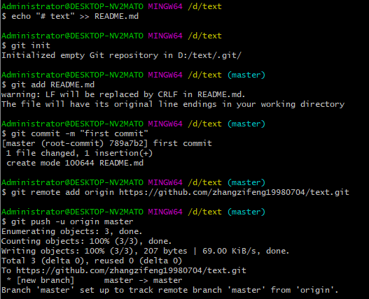

上传文件：

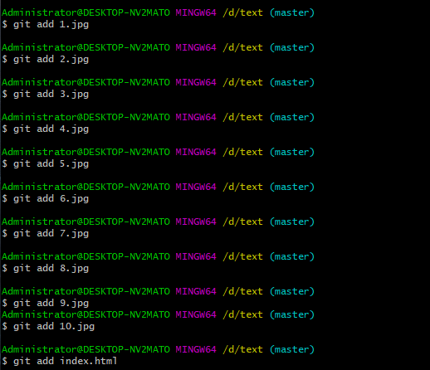

查看相关文件的状态

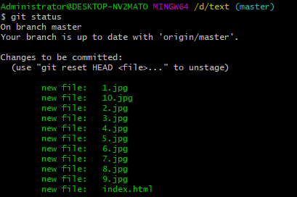

接着使用 ***git commit -a -m "提交说明"*** 来进行添加和提交

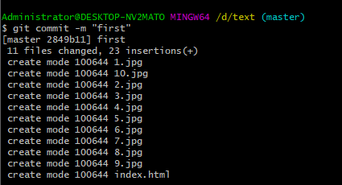

使用 git push 操作来发布你本地的提交、

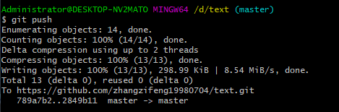

此时远端仓库就会显示你上传的文件

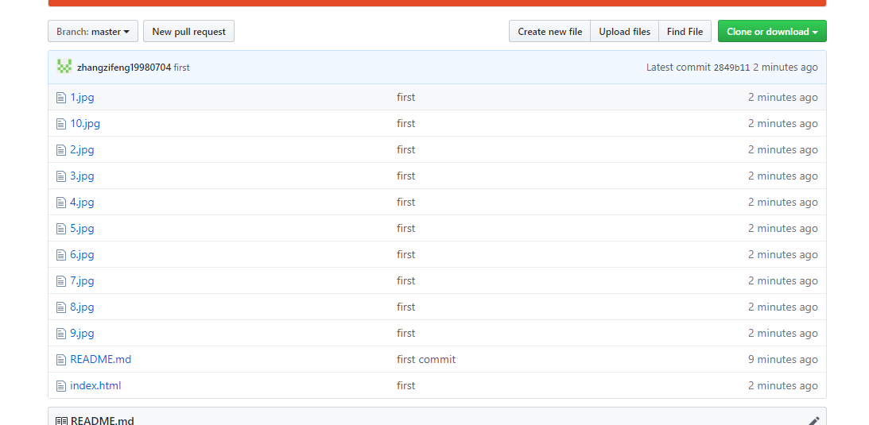

选择网页主题：

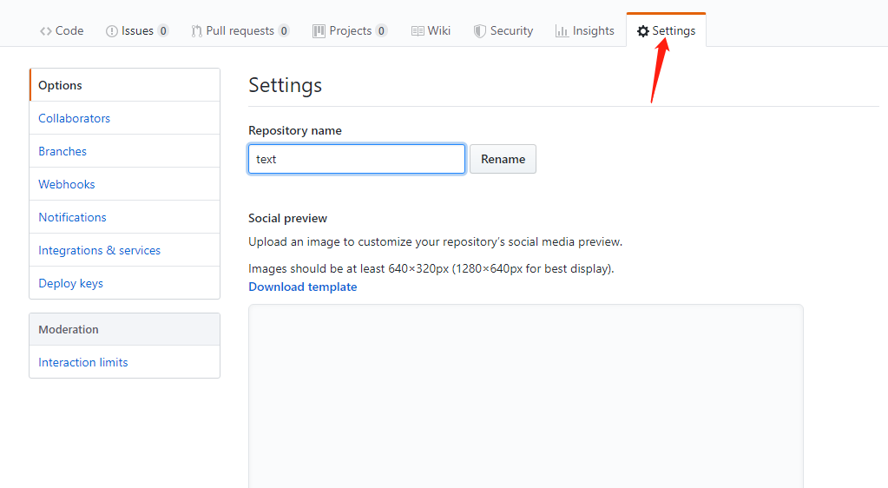

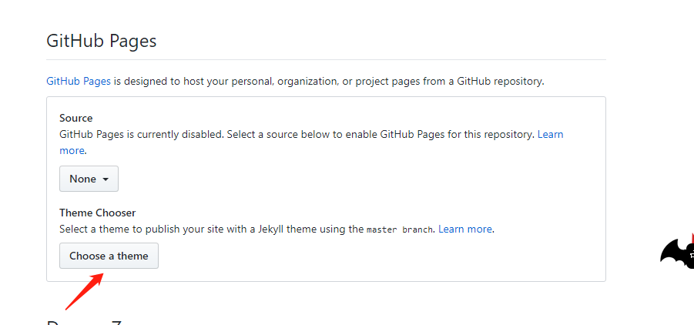

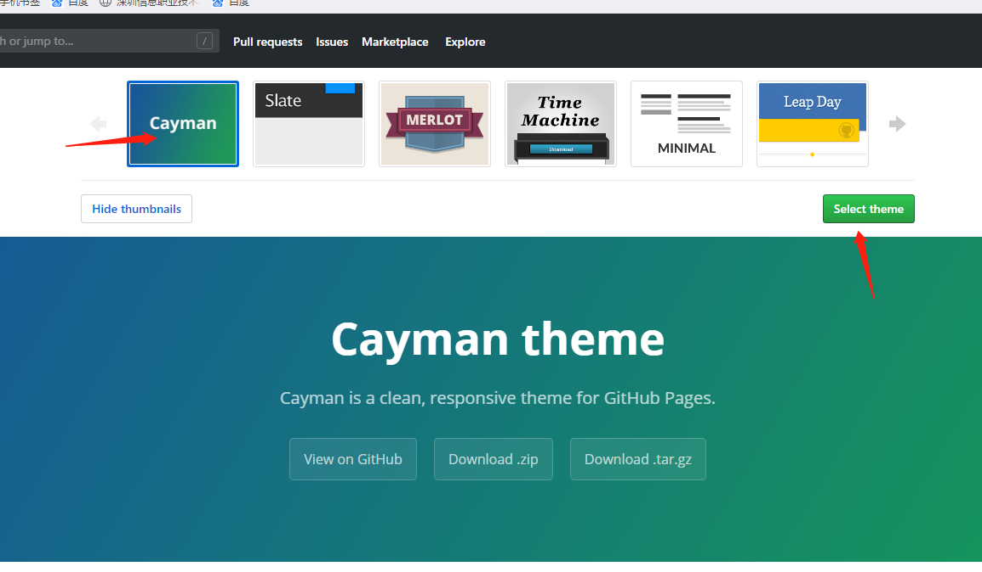

等待3-4分钟，此时在刚刚选择主题的位置就会有显示一个地址，打开就可以看到网页了

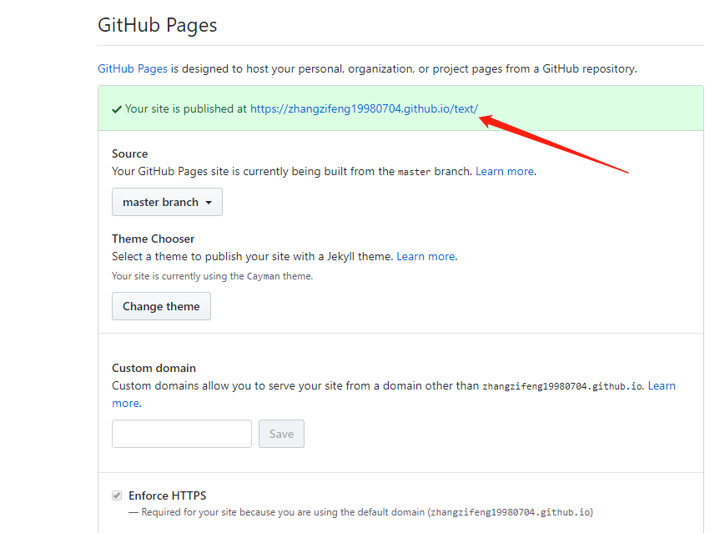

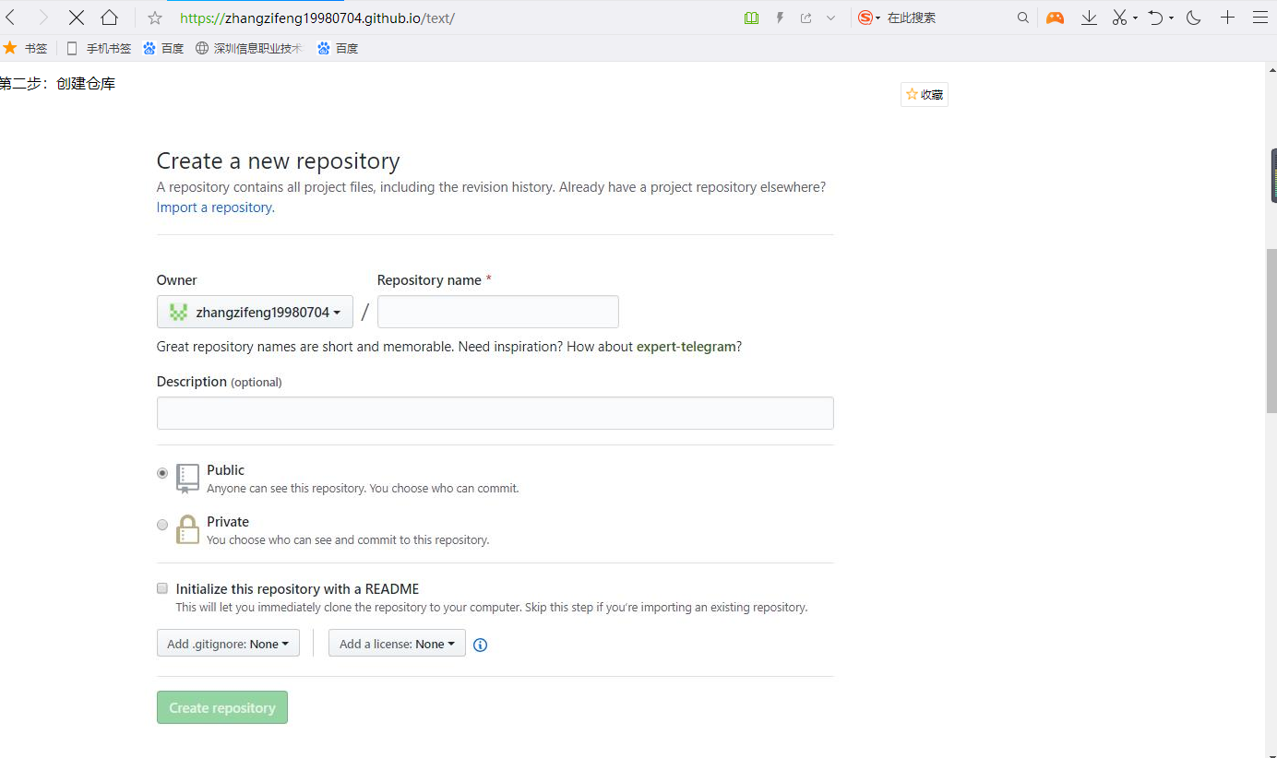

相关指令：

